Università degli studi di Salerno

***Corso di Laurea in Informatica***



***PROGRAMMAZIONE WEB***

***Project Proposal***

***“Mr. Robot 3D”***

*.*

# Studenti:

##### Nome Matricola

Antonio De Luca 0512104900

Rocco Aliberti 0512104627

**Docente:**

Rita Francese

*Anno Accademico: 2017/18*

***Mr. Robot 3D***

**Obietivo del progetto:**

Mr. Robot 3D è il nuovo e-commerce dedicato al mondo della Digital Fabrication. Troverete i migliori marchi mondiali di Stampanti 3D, Scanner 3D, Filamenti per la Stampa e tutte le novità di settore. Inoltre, grazie alla rete nazionale dello Store Mr. Robot 3D, la qualità del servizio di vendita online si arricchisce del valore offerto dal personale Mr. Robot 3D posizionato sull'intero territorio nazionale.

**Analisi di siti esistenti:**

Mr. Robot 3D dispone di una grande varietà di stampanti e strumentazioni per la lavorazione di materiale in PLA e PLC dunque dispone di un’ assistenza online 24h/24 attiva in chat con un operatore e tramite e-mail di assistenza tecnica per eventuali problemi dal cliente.

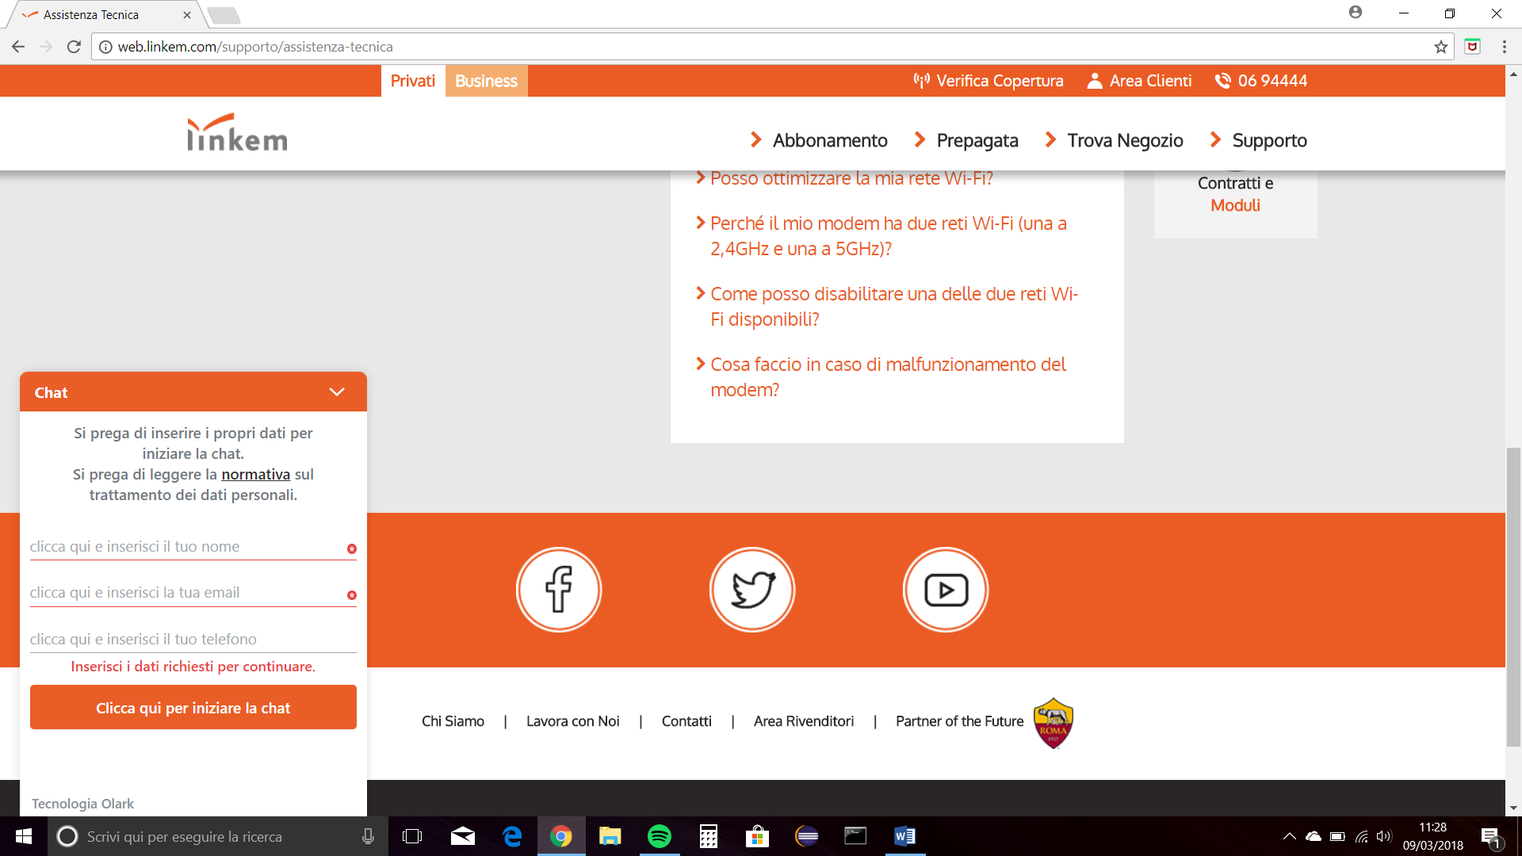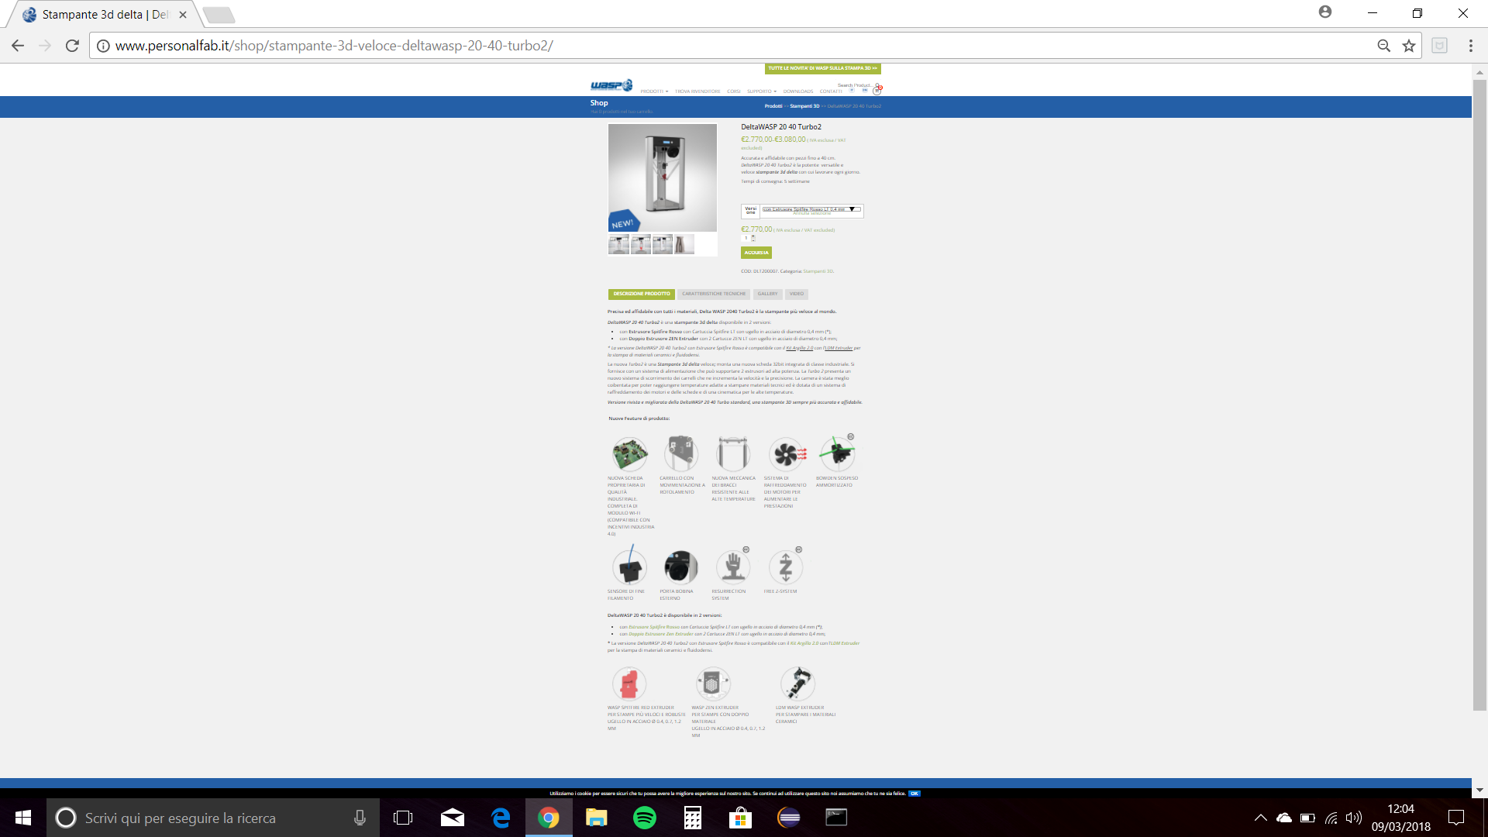

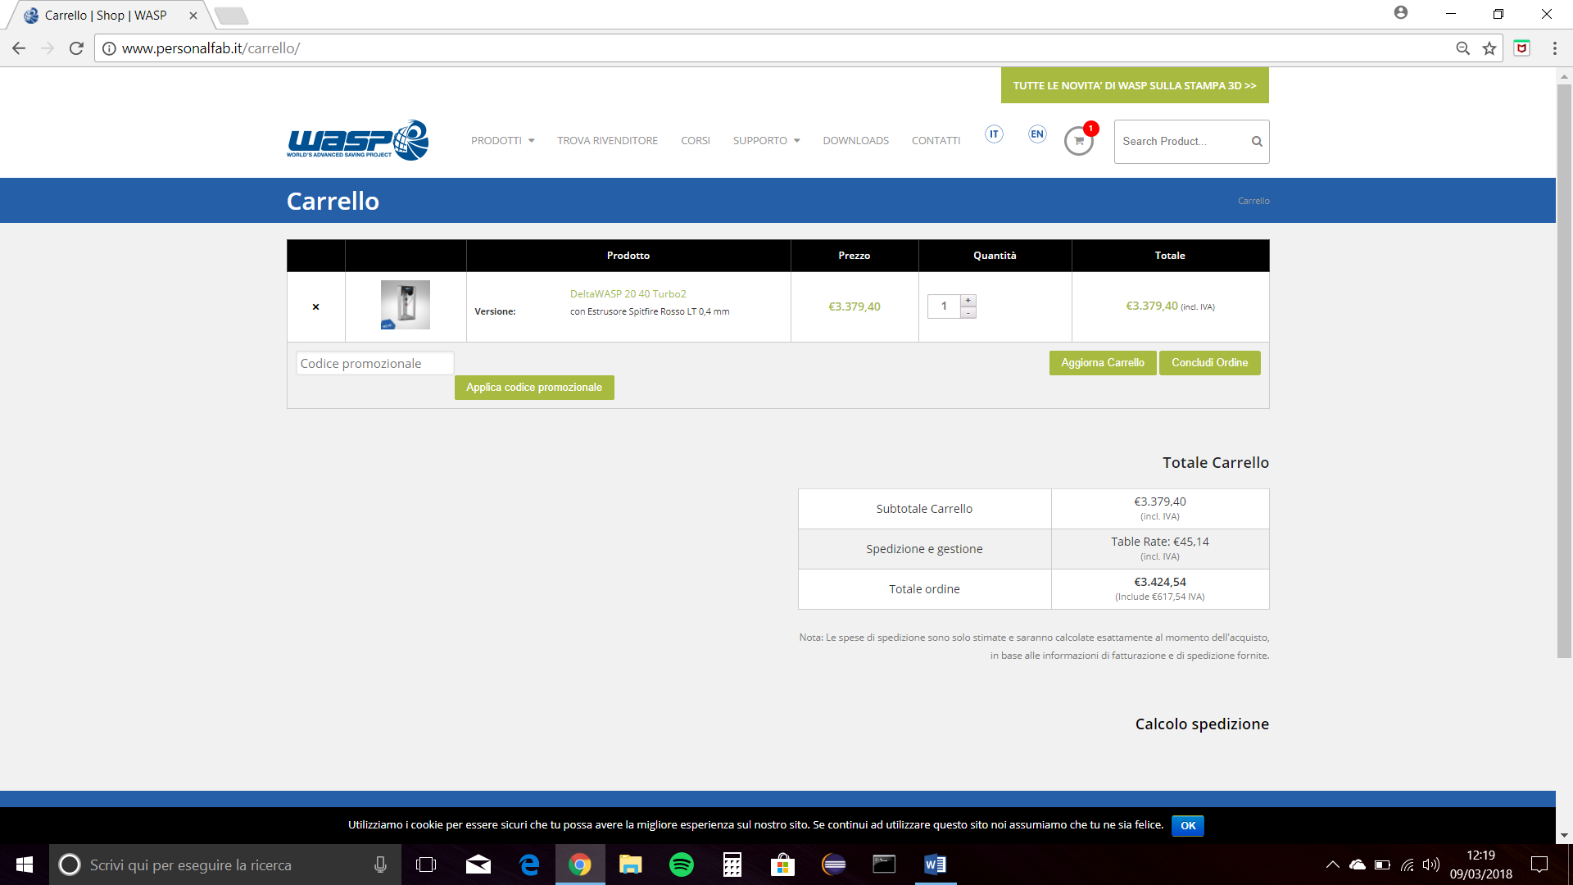

Il carrello consente di aggiungere dei codici promozionali che danno accesso a sconti sul prodotto, il calcolo della spedizione permette di farsi spedire il prodotto e calcolare il prezzo della spedizione in base all’indirizzo di fatturazione.

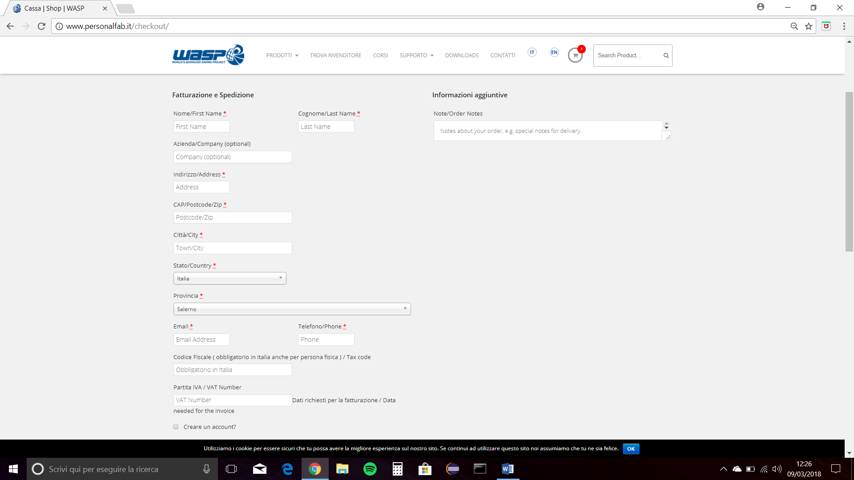 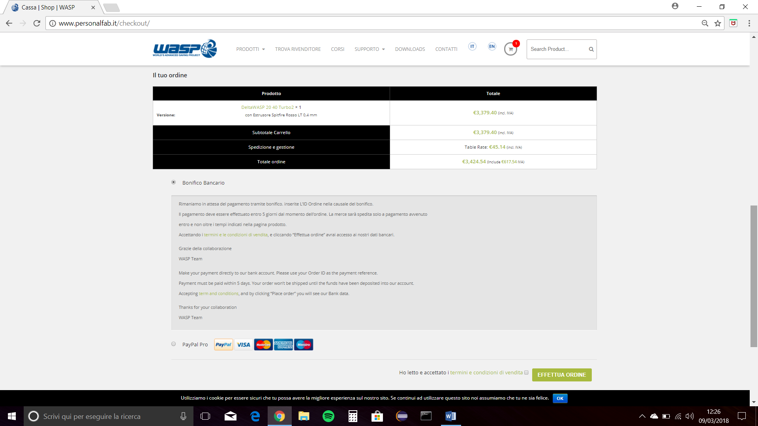

**Funzionalità del sito:**

**Funzionalità in base alle aree di competenza**

Amministratore:

* Login in area riservata.
* Inserimento, modifica, cancellazione prodotto.
* Assistenza ai clienti (chat assistenza e risposta ai feedback dei clienti sotto ogni prodotto).

Utente registrato:

* Login, logout.
* Visualizzazione catalogo prodotti e possibilità di acquistare.
* Visualizzazione ordini effettuati.
* Visualizzazione dettagli singolo ordine.
* Cancellazione o modifica singolo ordine.
* Possibilità di inviare feedback per ogni prodotto acquistato.
* Assistenza tecnica in chat h24.
* Numero verde per assistenza e supporto in loco.

Utente non registrato:

* Registrazione.
* Visualizzazione catalogo prodotti.

**COME FARE SHOPPING SU MR. ROBOT 3D?**

Bastano pochi click per aggiungere i tuoi articoli preferiti al carrello

1. Scegli l'universo dei prodotti che più ti interessa tra le stampanti e gli accessori che più fanno al caso tuo e si addicono al tuo fabbisogno, che tu intraprenda una piccola azienda a produzione familiare con la necessità di avere una stampante più precisa ed affidabile a basti costi o una grande azienda con necessità su larga scala ed un fabbisogno di prestazioni elevate.  
  
2. Scopri tutti i nostri prodotti e filtra la ricerca secondo i criteri proposti (stampanti, estrusori, materiali e accessori). Infine, clicca sulla foto del prodotto per avere maggiori informazioni sull'articolo selezionato (descrizione prodotto, caratteristiche tecniche, materiale incluso, video).  
  
3. Nella pagina del prodotto, assicurati di aver scelto la stampante che fa più al caso tuo, dopodiché prosegui su «Acquista» .  
  
4. Continua il tuo shopping o vai al tuo carrello. Qui, ritroverai tutti i prodotti selezionati precedentemente.  
  
5. Per procedere all'acquisto, ti basterà cliccare su « Concludi l'ordine ». Potrai allora scegliere il metodo di consegna (negozio, a domicilio o a un altro indirizzo) e il metodo di pagamento (carta di credito Visa o MasterCard, PayPal, in contrassegno alla consegna).  
  
6. Conferma il metodo di pagamento.  
  
7. L'ordine è stato completato.

**COME PAGARE ?**

Pagamento on line facile e veloce:

* Completa il tuo acquisto con Carta de Credito Visa, MasterCard, PayPal o PostePay.

**TARIFFE / TEMPI DI CONSEGNA**

I nostri tempi di consegna sono di 8-10 giorni. Dalla data di spedizione del pacco è possibile controllare dove questo si trovi cliccando sul link "I tuoi ordini", dopo esserti connesso al tuo conto cliente.  
La consegna della merce è effettuata tramite corrieri.

**COME FARE UN CAMBIO O FARSI RIMBORSARE ?**

Hai 30 giorni dal momento in cui hai ricevuto l'ordine per rendere tutti gli articoli ricevuti o una parte di essi.

Hai la scelta tra 2 modalità di reso:

* - In un negozio Mr.Robot 3D : reso (per un rimborso) o cambio articolo con una possibile aggiunta di prezzo.
* - A distanza: reso (per un rimborso) a carico della società. Il cambio a distanza non è possibile.

Il reso a distanza sarà erogato sul conto cliente tramite l’apposito metodo di pagamento utilizzato per l’acquisto dello stesso.  
Il pacco deve essere rispedito tramite corriere al seguente indirizzo  
  
SDA SALERNO – Mr.Robot 3D  
CORSO VITTORIO EMANUELE, 104  
84123 SALERNO (SA)

Le spese del reso sono a carico della società.

**COME MODIFICARE O ANNULLARE L'ORDINE ?**

Non è possibile modificare un ordine già confermato, anche se l'ordine è ancora in preparazione. E' possibile annullare un ordine solo se fatto da meno di 24 ore. Per farlo, vai sul tuo conto cliente on line, clicca su 'Annulla' vicino all'ordine, nella sezione 'I tuoi ordini'.

**Diagramma funzionale:**

**Mappa dei contenuti:**

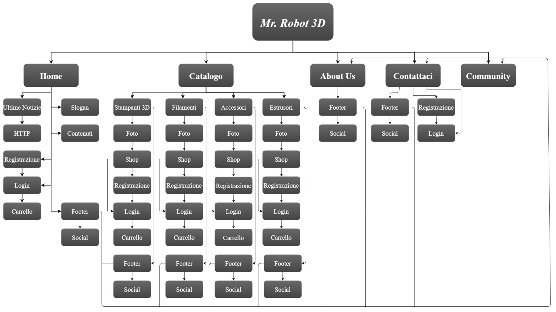

**Diagramma E/R:**

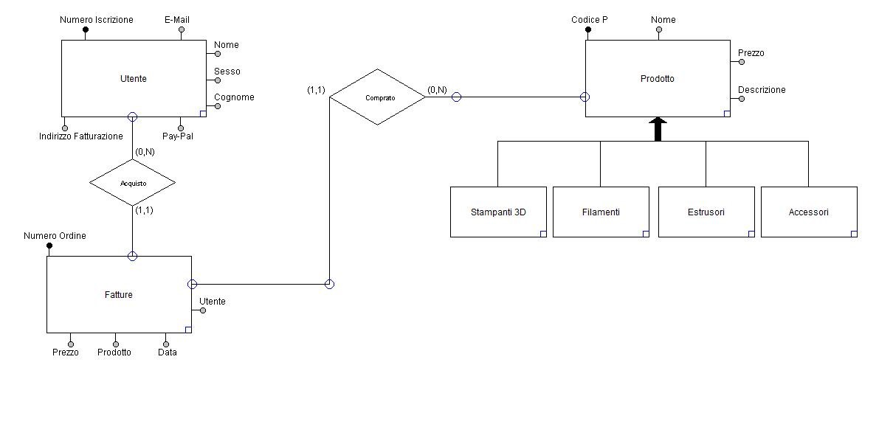

**Ristrutturato:**

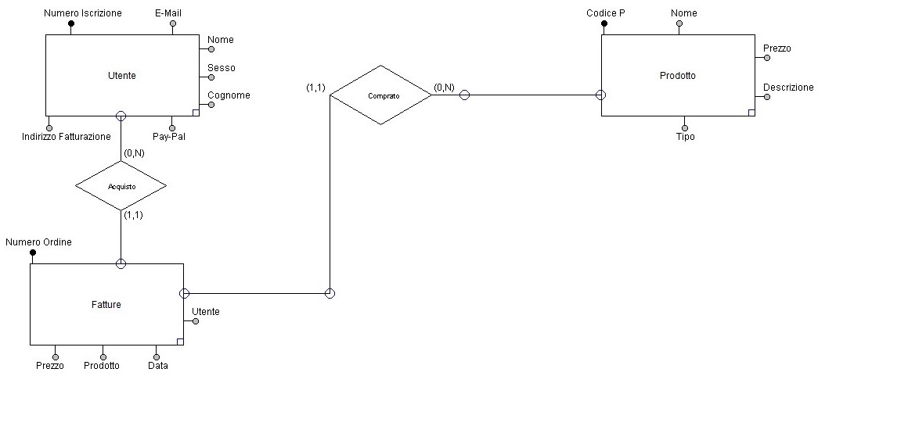

**Layout:**

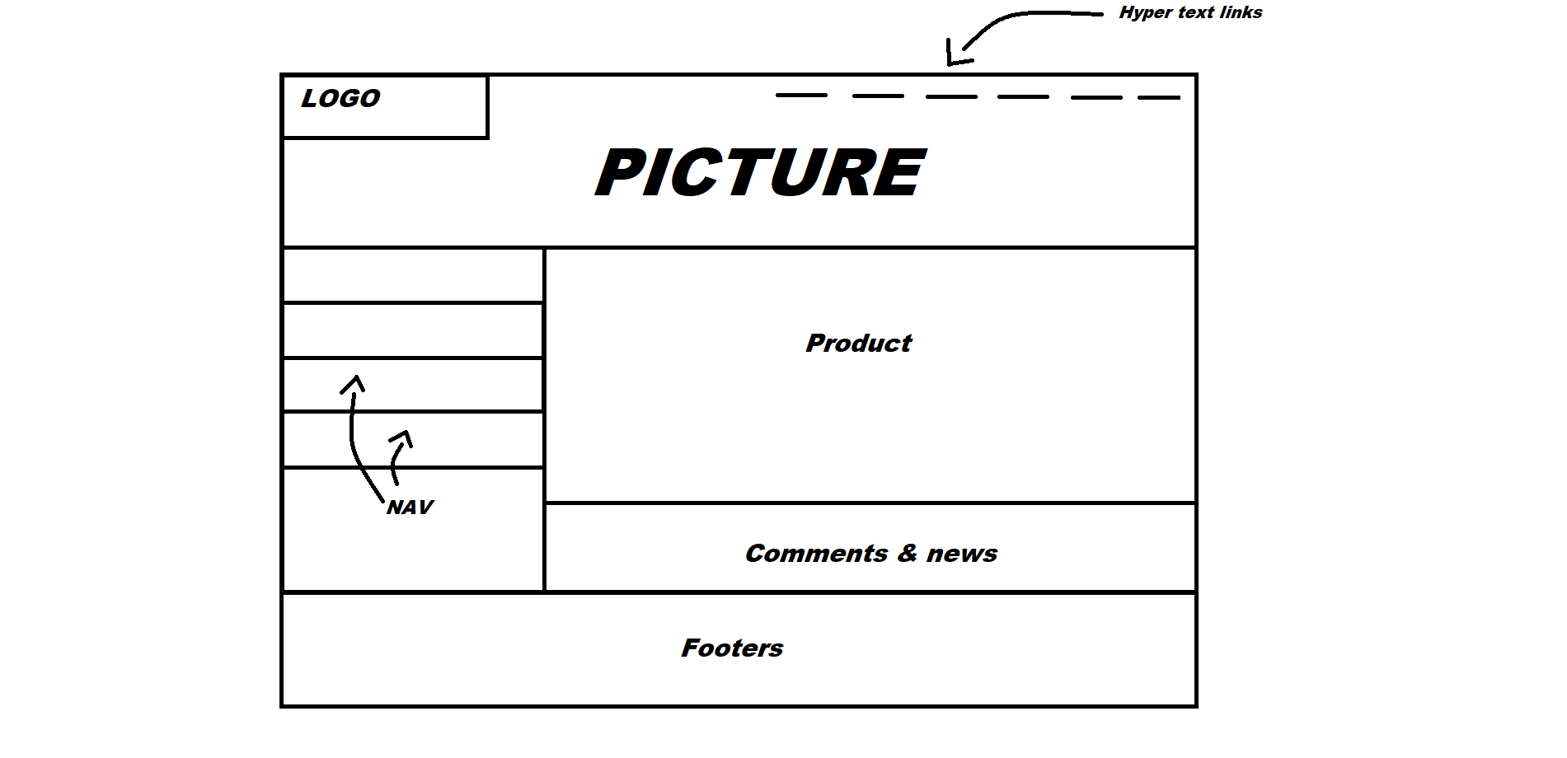

**Tema:**

Al centro della Homepage ci sarà un robot contento e rassicurante che invoglierà a proseguire la navigazione nel sito, ricco di news, eventi e commenti inerenti al mondo della tecnologia e allo sviluppo di nuove tecnologie all’avanguardia nel mondo della progettazione e dello sviluppo di stampanti 3D che possono dar vita a prototipi indispensabili al lavoro di privati (ingegneri, architetti..), aziende, multinazionali e associazioni internazionali che utilizzano la nostra stampante 3D-XXL per abbassare i costi di produzione e rendere accessibili case a tutti, soprattutto nei luoghi in cui vige la povertà, *«Vogliamo fare qualcosa per il bene comune. Se i costi di costruzione sono ridotti al minimo, l’edilizia può diventare accessibile a tutti»* afferma il presidente dell’ ONU **António Guterres.**

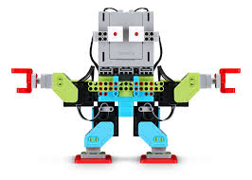

**Scelta dei colori:**

* Il logo sarà blu. #1F1DC7
* Lo sfondo principale sarà bianco e blu. #FFFFFF #1F1DC7
* Hyper text links saranno grigi. #A4A4AF
* Footer, al contrario, sfondo blu e scritte bianche. #1F1DC7 #FFFFFF
* Commenti e scritte saranno in nero. #000000